一、产品设计方案

**1．可行性分析**

1.1行业市场分析1.1.1网民数量庞大，有广阔的需求

由于我国人口数量庞大，我国的网民数量不断增长，智能手机也不断的增长，根据中国互联网络信息中心（CNNIC）发布的《中国互联网络发展状况统计报告》显示我国网民规模已达到8亿之多，由此可见，手机app市场潜力依然无限。

1.1.2 日程管理需求

调查数据显示, 有超过60%的人平时需要进行日程管理, 只有22.9%的人不需要进行日程管理, 由此说明面对日渐增大的工作压力, 越发紧凑的快节奏生活, 每个人一天中都会面对各种各样琐碎事务, 如果不加以记录, 很容易导致事务遗忘或延误, 这使得人们习惯于每天为自己做计划。

1.2竞争对手分析  
1.2.1番茄todo



学霸必备的简约高效番茄钟+待办列表+数据统计，无广告，秒启动~

独有的学霸模式助你排除手机其他App的干扰，专注静心学习提升自我。

简约风格，将ToDoList和番茄工作法结合，能够让你的一天在计划中有条不紊地度过。

1.2.2小日常



大大的梦想也需要分解成每一个小日常的努力。

小日常是一个设计极简的习惯追踪应用，没有社交，也没有小组，只关注自己的每一天。有大大的梦想，想成为很厉害的人，也要从每个小小的日常开始。每天给自己的习惯打卡，小小的每天坚持，才能成就梦想。

小日常不仅可以作为习惯追踪工具，也能作为一天的小日记使用，记录自己每天完成了什么常见的事情，对自己每日完成事项进行打卡。

1.2.3番茄土豆



番茄土豆是为创意工作者设计的时间管理工具，它可以帮助你计划、管理、执行、记录工作。现在就开始使用番茄土豆，完成了不起的工作！

1.2.4 ToDo



Microsoft To-Do 是一个轻量和智能的待办清单去帮助您更轻松地计划每一天。无论是工作计划，个人生活或家庭学习方面，To-Do的“我的一天”和智能“建议”功能让你能每天更专注地完成最重要的事情。To-Do支持、安卓、Windows 10和网页间无缝同步，让你随时随地访问所有待办。

你可以从手机或电脑快速添加、管理和安排你的待办事项；也可以为重要的待办事项设置提醒和截止日期。你还可以为必需每天处理的待办事项设置重复提醒，以确保不会忘记任何事情。

1.2.5滴答清单



滴答清单是一款记录待办事项、管理日程提醒的效率类应用。

我们支持多平台同步，帮助你随时随地制定工作计划、安排行程规划、设置会议提醒。我们是受全球千万用户信赖、众多知名媒体推荐的 GTD、Todo 应用，是你管理日常生活、提高工作效率、养成良好习惯的得力助手。

1.2.6智能日程表



每日安排可以记录一天中各个时间段的任务安排，以最近几天时间表的形式直观展示要做的事情，也支持按照列表形式展现，最近的安排会常驻通知栏中，让您的日常生活、学习、工作更加高效。

1.2.7水滴清单



水滴清单：优美时间管理之道。

用最简单的方式，管理您的效率，享受您的生活。协助您管理工作任务，规划日程，安排旅行/购物，提醒重要时间节点…

1.3.自身条件分析

1.3.1一机一app，无需上网！

无论能不能上网，只要手机有电，就能使用该app，再也不用担心断网而看不到日程计划！

1.3.2小巧灵活，快速响应！

由于不需要上网，故不需要和远方的服务器通信，节省了通信时间，响应快速！同时，该app的功能决定了存取的数据多为文本类型，占内存不大，所以整个app不会占据太多内存，其小巧灵活也使得该app用起来更快捷顺手！

1.3.3综合排序，再也不会错过ddl！

该app通过特殊的算法，将根据事务的时间紧迫性和重要程度来安排日程的先后顺序，帮助用户节省了权衡办事顺序的时间，做到紧急事务及时提醒，重要事务不怕遗漏！

1.3.4使用简单，快速上手！

本app的主要围绕其核心功能：事务排序！省去了很多连带冗余功能，加上app的使用指南和简洁的界面，有利于用户快速上手！

1.3.5用户群体广泛

用户群体包括学生、上班族、家庭主妇等人群

例如：学生可以通过该app管理自己的学习、休息、运动等日程；对每个板块，还能进一步细致安排，例如学习板块，还能安排不同科目学习任务的执行顺序！

**2、产品定位及目标**

对那些即将到来的大事，在你的脑海中还只是一片茫然时，它们的杀伤力就很容易被低估。

一旦 deadline 到临，你才开始惊慌 「原来明天就要出发了但是我连酒店都没有定！」，「明天就是她的生日但似乎来不及买礼物！」

不但要披头散发地来个百米冲刺，而且很有可能由于过于仓促而令效果大打折扣，让那些你在乎的人失望。

你需要把这些需要执行的事项都具象到一个个步骤，一个个细节中，这样才能以自己最舒适的节奏，有条不紊地去完成看似庞大而复杂的事情。

这时您就需要我们的app了。（可删减）

该app通过GTD（Getting Things Done的缩写，意思是“把需要做的事情处理好”）的时间管理方法，帮助用户快速记录，将事件，清单进行整理，排序，总结，并提醒用户执行。

何为：GTD

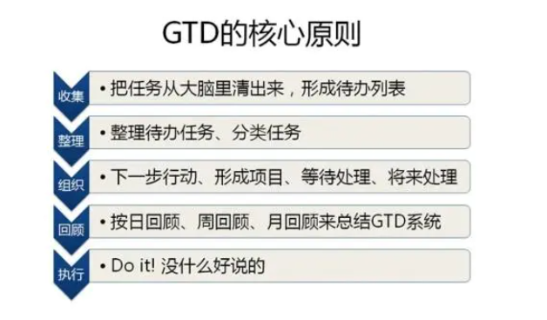

**2.1.产品特点：**

2.1.1、减轻大脑负担

用户遇到任何目标、任务、待办事项，就随时记下来，因为用户的大脑中塞满了乱七八糟的任务，很容易遗忘，还分不清了真正重要的事情。

**2.1.2、科学安排归类**

App将清单进行分类

如果一件事两分钟能完成，则优先级最高。

这样做的目的也是减轻大脑负担，因为如果现在不完成，将来要花比两分钟更多的时间去回忆它。

对复杂的任务，进行收集分类排序，设定完成时间与步骤，结束后归档处理。

**2.1.3、**倒数和提醒功能

每天的生活可能是忙碌而又无头绪的，当我们将任务排好顺序，到了特定时间提醒用户，用户也可打开app查看任务剩余天数，让用户的生活井井有条，遇事不慌不乱。

2.1.4.用户体验感较好

简洁界面

简易操作

搜索筛选便利

能随意调整任务顺序。  
多部设备之间进行任务的同步和共享

用户群分析

1. 有时间管理意愿，但对时间把控能力不高的人士
2. 对时间管理有成就感，乐于将事件划分，并按时完成的高效人士

**3、产品内容总策划**

1.1 应用流程规划

1.1.1 明确需求

全组人员一起开需求研讨会，主要讨论需求的合理性及存在的必要性，研究并对可行性进行评估，并将最后的需求一步步拆分、细分，最后分解成一个个明确的需求功能点。

1.1.2 原型设计

小组成员对APP进行功能的规划，页面及布局进行设计，并设计各个页面的跳转逻辑，最终输出APP各个页面的原型设计图。

1.1.3 UI设计

根据产品的原型页面设计出美观大方的UI界面，做好配色、元素设计等，使UI效果图基本上与最终的APP页面效果一致。

1.1.4前端开发

使用前端代码将设计图还原展示出来，包括各种特效、色值、按钮、页面切换、布局的合理性等。

1.1.5 服务端开发

服务端开发包括架构设计、数据库设计、业务功能实现及接口封装、管理后台的开发等。

1.1.6 代码测试

对整个APP进行测试，发现bug进行修复，直到测试通过，然后进入项目收尾阶段。

1.2 设计与测试规范

1.2.1设计规范

*设计稿尺寸：750*1334

*字体规范：字号范围为15-20sp，所有字号设置都必须为偶数，上下级内容字号极差关系为2-3号

*内部设计规范：

所有能点击的图片不小于44px

按钮样式为圆角，具体看大小而定

1.2.2测试规范

测试资源

测试任务开始前，检查各项测试资源。

1.产品功能需求文档

2.产品原型图

3.产品效果图

4.行为统计分析定义文档

5.测试设备（ios3.1.3-ios5.0.1；Android1.6-Android4.0；Symbianv3/v5kia Belle等）

其他

测试要点

1.接收版本

A） 接收测试版本的同时，需要查看程序填写的《App测试版本提交质量规范》，若符合则开始测试任务，若不符合规范，可拒绝测试。

B）

日常接收版本时需要注意测试版本规范，如不符合，请开发人员重新修改合适的版本号后再次提交测试。

2. UI测试

A）确保手头的原型图与效果图为当前最新版本。

B）确保产品UI符合制定的原型图与效果图

C）一切界面问题以效果图为准

D）由于测试环境中的数据为模拟数据，测试时必须预先考虑到正式环境中

可能出现的数据类型

3.功能测试

A）确保手头的功能需求文档为当前最新版本。

B） 确保所有的软件功能都已实现且逻辑正常。

4.兼容测试/性能测试

A） 确保软件在所有兼容机型上都能正常使用

B） 性能测试方面必须满足硬件压力条件下的测试需要（例如多线程）。

5.用户行为统计测试

A） 确保手头的行为统计分析定义文档为最新版本，且与开发人员手中的文档一致。

B） 确保在文档中所定义的页面在该产品中都是存在的。

C） 尽可能真实地模拟用户行为。

D） 核对统计日志，确保各项操作所对应的页面ID以及操作ID都是正确的。

6.回归测试

A） 软件最终上线前，需对产品进行回归测试，测试内容包含之前所有的测试项目

B） 回归测试不再对细节进行测试，而是类似于对产品进行验收，从客户正常使用的角度对产品进行再一轮的整体测试。

C） 只有在回归测试通过之后，才对产品进行提交。

1.3 开发日程表

**4、技术解决方案：**

1. 初始化事务数据
2. 添加代办事务
3. 完成事务（确定）
4. 修改事务
5. 设置事务重复时间
6. 系统推送提醒
7. 按重要性排列事务
8. 事务的总体完成情况
9. 已过期事务
10. 已完成事务
11. 事务四象限
12. 保存事务数据

使用的技术

SQLite

alarmReceiver/deeplink用于提醒事务

java

**5、推广方案**

1．5线上渠道

1.5.1应用商店

首先要在各大应用商店上架app，覆盖范围越广越好。包括但不限于：苹果app store，安卓市场，百度手机助手等。

必要时可以支付一定费用获得推荐位。

1.5.2社交平台推广

在微博，朋友圈，uc，百度贴吧，头条等平台推荐app。

例如

* 在微博编辑好简单易懂的博文，配上有特色的app截图，在有针对性的超话内发布。（超话内的用户大多都是活跃度较高，对此类产品感兴趣的人群。）
* 在知乎的相关问题内回答问题，注意要图文并茂，且不能看上去太像广告，要从用户的视角来写回答。（同时可以去该条回答下多赞同或评论，提高该回答的热门程度。此方法同样适用于微博）
* 在百度贴吧的相关贴吧发贴，讲述使用感受。

1.5.3拍摄小视频来进行推广，发布在快手等平台上，注意要贴近生活，体现出生活中该app的实用性。

1.5.4在资金较为成熟后，可以考虑在微博等平台购买广告位。也可以在各大公众号发布软文，以此扩大知名度，吸引更多用户前来尝试。（较好的例子是近期火爆的游戏：江南百景图，在微博广告位上就经常出现，也是这样吸引了我的视线）。也可以考虑联系kol，对app进行推荐。

1.6线下推广：

1.6.1在目标用户的集中出现地进行宣传，例如在学校张贴海报广告，摆放立牌等。

**6.运营策划**

1.6运营三大核心目标：扩大用户群，寻找合适的盈利模式以增加收入，提高用户活跃度。

1.6.1基础运营：维护app的正常运作

1.6.2用户运营：通过问卷，官方微博，客服，及时了解用户的需求与使用反馈。

1.6.3内容运营：通过用户反馈，汇总意见，对app的功能进行改进。

1.6.4活动运营：举办一些打折活动等吸引用户下载、充值。

**7、参考文献：**

（数据来源：

作者：慕柒  
链接：https://www.zhihu.com/question/20277840/answer/920799937  
来源：知乎）

[1]郭明达,赵中华,王安楠,王思琦,黄婧鑫.“抱团日程表”APP的需求分析[J].中外企业家,2019(18):239+141.

二、产品的实现方案

**2.1吸引力和可用性**

2.1.1功能性 functionality

本app的主要功能-记录待办事项功能满足大多数人的需求，实用性强。

2.1.2.易学习 learnability

本app界面直观、简介，设计贴心周到，例如：（1）待办事项的日期选择：只需要点击开始日期再点击结束日期，就能完成日期设置，直观简洁。（2）具体时间选择：采用类似表盘的圆形图案，让用户联想到时钟，从而让时间设置变得生动形象、饶有趣味。（3）点击主界面右下角的+号，就能添加新的待办事项。同时，所有待办事项以列表的方式呈现，直观简洁。同时，在待办事项和子事项名前面，都添加了√图标，用来标记事项是否完成，直观大方，打勾的过程也让用户成就感满满。（4）子路番茄钟处：时间的设定采用左右滑动轴来设定，避免了 点击输入框->呼唤键盘->用户手动输入时间 的繁琐操作，大大提升了用户体验。

2.1.3.灵活性 flexibility

本app除了主打的记录待办事项功能之外，还分析了使用用户群体的另一个普遍需求，做出了自律番茄钟的辅助功能，帮助用户养成工作不被手机其他信息打扰的习惯，让用户更加自律。

2.1.4.工业设计industry design

主题风格：

我们主要采用了卡通自然风景图片作为背景，色调主要为大自然美丽的蓝色、紫色、绿色，给人一种安静、沉寂、治愈的感觉。

流畅动画：

转场采用从一个点扩散到整个屏幕，或者整个屏幕收缩回一个点的方法。转场中间图片采用卡通自然风景图片，和本app主题风格协调一致。

**2.2团队分工的合理性和合作效果**

2.2.1合理性：

我们把分工归为整体分工和不同阶段分工来讲，因为不同阶段，大家地知识水平不一样，所以分工必须随着实际情况改变，这样更合理：

**2.2.2整体分工：**

我们团队一共有5个成员，其中分工为：两位同学做前端UI界面、美化，三位同学负责数据库、进程等后端内容。

**2.2.3不同阶段分工：**

其实我们的分工不是一成不变的，因为大家都是从0开始，所以每个阶段的分工都是变化的。例如刚开始学习这门课的时候，大家的主要任务是讨论功能，那时候只会简单的UI，所以那时候大家都做UI，边做边摸索。慢慢地，我们学的越来越深入，有人深入研究更高级地UI，有人进攻后端，就这样，我们的分工也就越来越细、越来越明确了。

2.2.4合作效果

我们的分工随着大家对android开发知识了解的深入程度的变化而变化，这样子的分工更有利于每个组员的成长，保证每个组员都能学到东西，同时也有利于整体效率的提高，提升合作效果。

2.3户体验

2.3.1优缺点

为了对本APP进行优化，我们寻找了10位同学使用本APP并给出反馈。我们总结了10位用户的反馈，得出以下优缺点：

优点：

1. 点开的界面是较为浅色的蓝，很舒服，不会刺眼，有继续使用的欲望。
2. 白噪音很舒服，可以让人宁心静气。
3. 提醒事项操作便捷，方便统计每天需要做的事情。

缺点：

1. 提醒时间要手动输入，有一点麻烦。
2. 建议加一个“防干扰”模式，不然就算有番茄钟，也会开小差玩别的。
3. 希望时间选择可以更多一点，不要只有固定的几种时间（25、40、60）。
4. 希望可以自己添加声音，符合每个人的需求。

2.3.2相关改进

通过用户给予的反馈，我们对本APP进行了下列改进：

1. 将时间设定改为表盘式，通过旋转指针确定时间。
2. 将时间段选择改为横条拖拽式，时间范围选择更广。
3. 增加了“专注”模式，当用户离开本APP，就会弹出表情包进行组织。
4. 可以自己选择音乐铃声。

**2.4、app改进效果**

2.4.1 UI元素和风格

我们主要采用了卡通自然风景图片作为背景，色调主要为大自然美丽的蓝色、紫色、绿色，给人一种安静、沉寂、治愈的感觉。

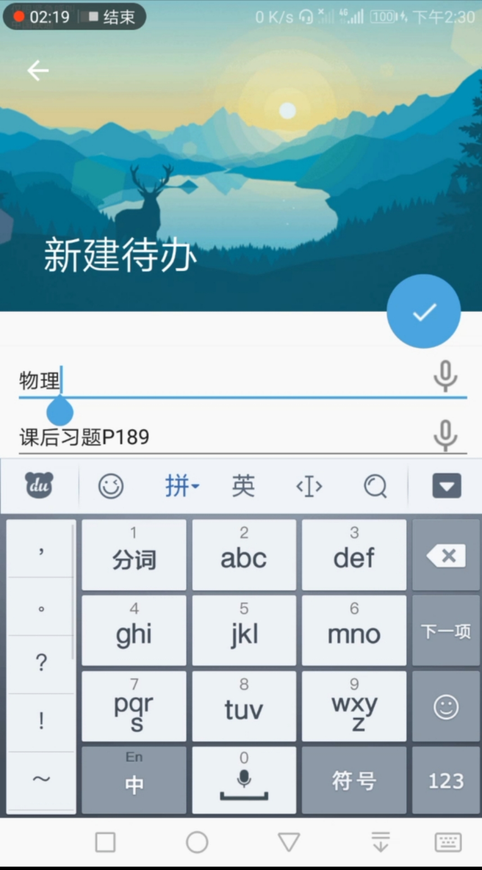

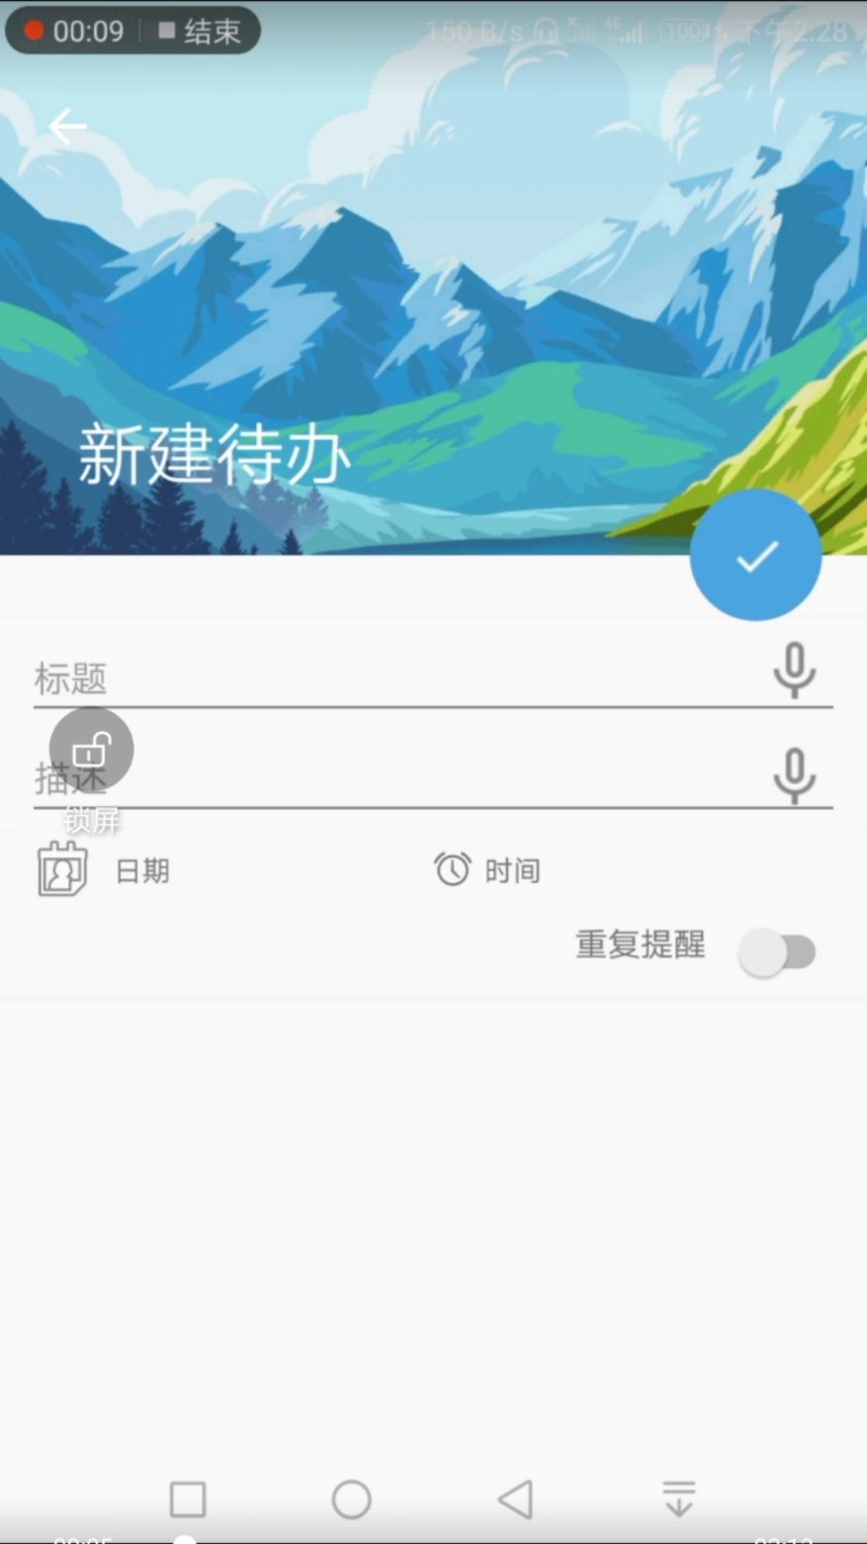

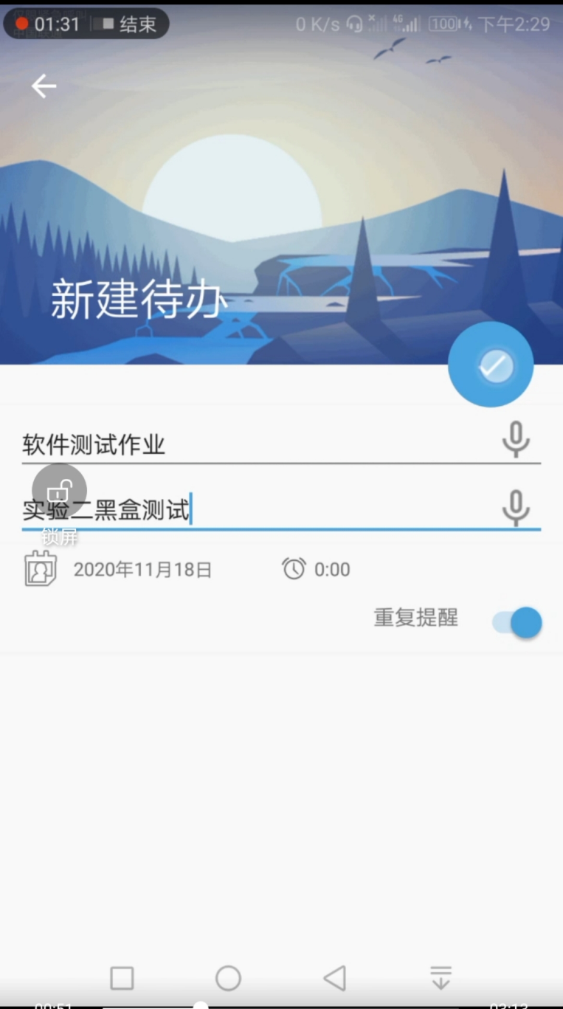

2.4.2极简、直观界面

待办事项的日期选择：只需要点击开始日期再点击结束日期，就能完成日期设置，直观简介。

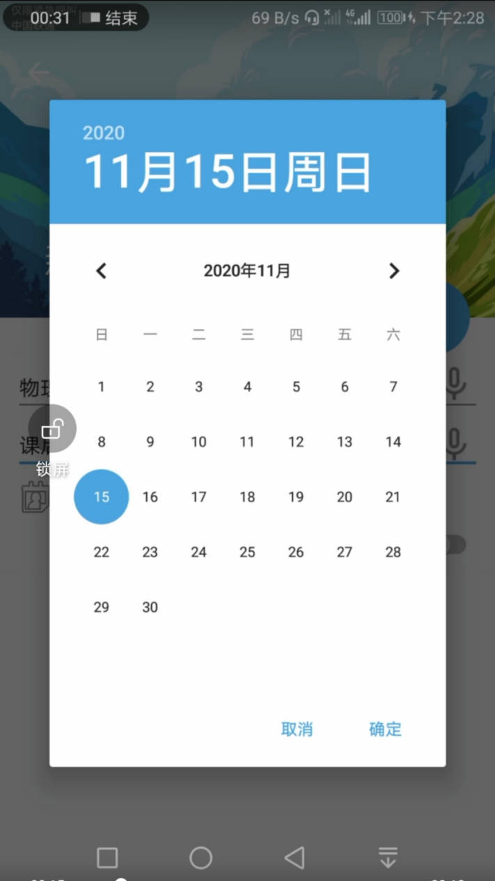

2.4.3具体时间选择：

采用类似表盘的圆形图案，让用户联想到时钟，从而让时间设置变得生动形象、饶有趣味。

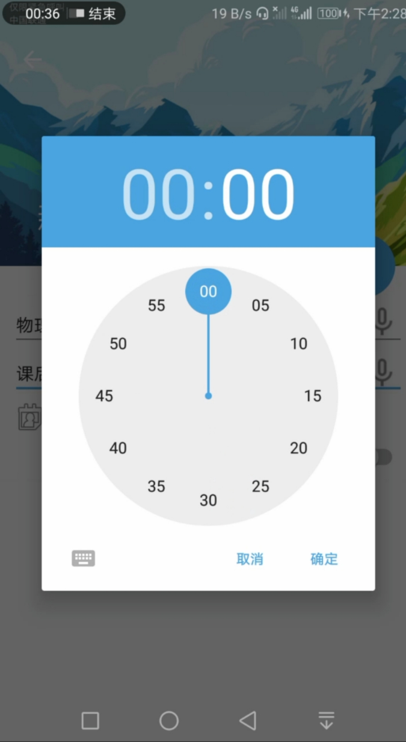

点击右下角的+号，就能添加新的待办事项。同时，所有待办事项以列表的方式呈现，直观简洁。同时，在待办事项和子事项名前面，都添加了√图标，用来标记事项是否完成，直观大方，打勾的过程也让用户成就感满满。

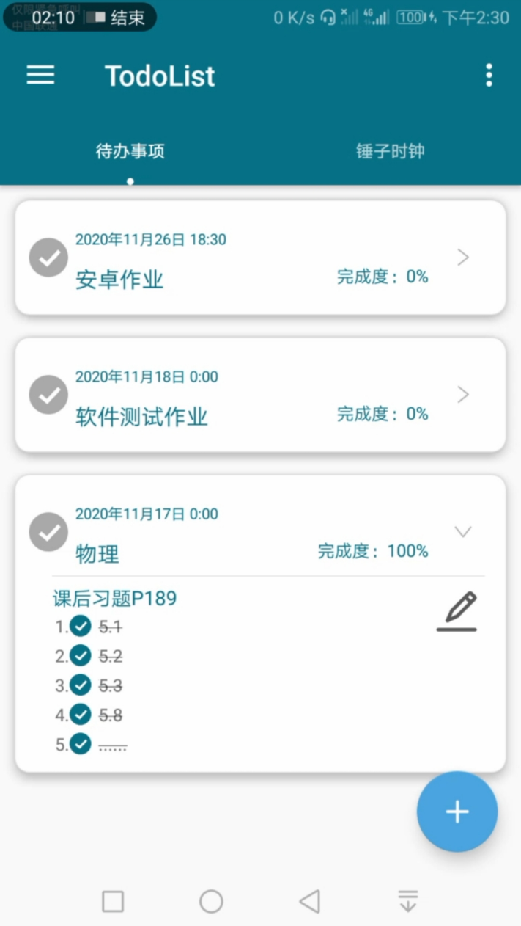

2.4.4生动、流畅动画

转场采用从一个点扩散到整个屏幕，或者整个屏幕收缩回一个点的方法。详情见展示视频。

转场中间图片如右图所示，采用卡通自然风景图片，和本app主题风格协调一致。



2.4.5自律番茄钟

本app除了帮助用户记录待办事项和事务完成情况，还能帮助用户养成工作不被手机其他信息打扰的习惯，让用户更加自律。

时间的设定采用左右滑动轴来设定，避免了 点击输入框->呼唤键盘->用户手动输入时间 的繁琐操作，大大提升了该应用的可用性。

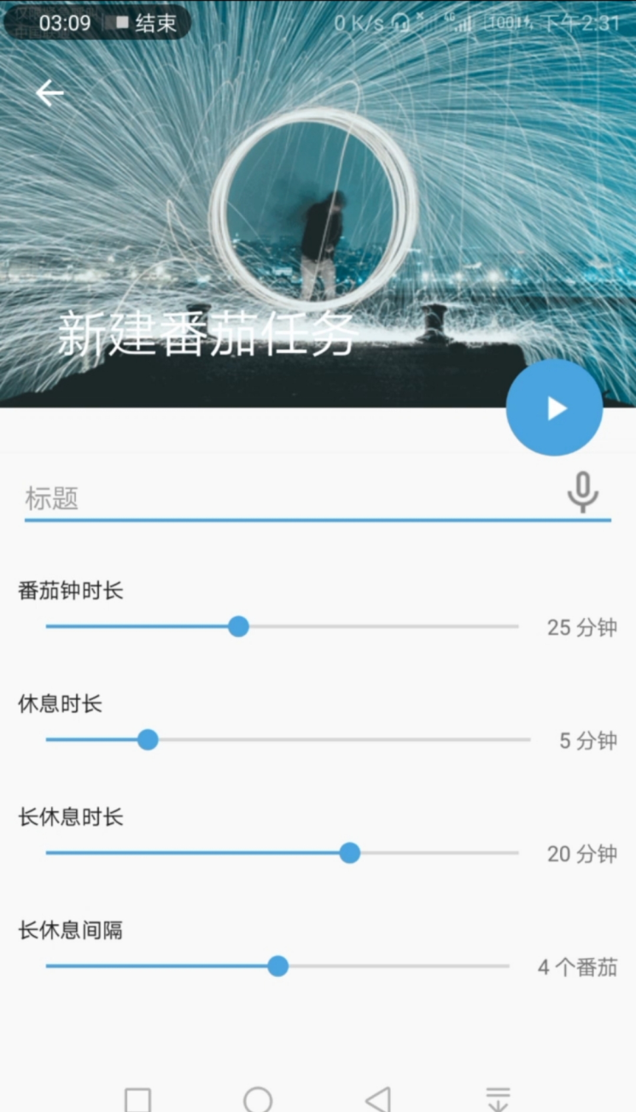

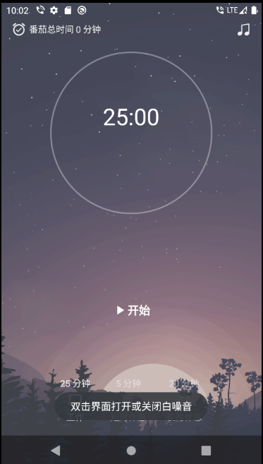

2.4.6幽默自律番茄钟

如果用户打开其他应用，本app会采用一针见血、生动幽默的潮流表情包，提醒用户不要分心。

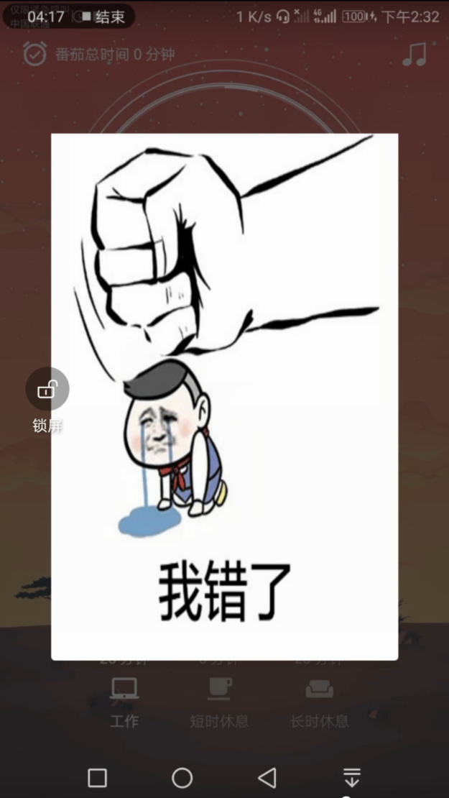

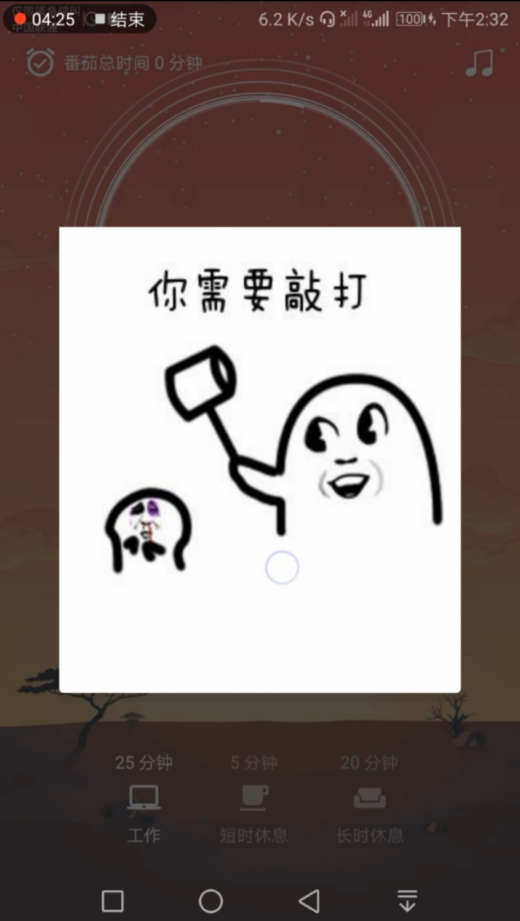

2.4.7侧滑页

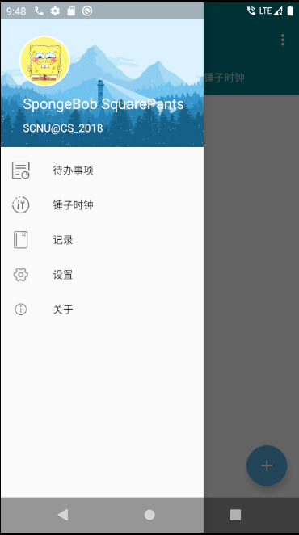

2.4.8添加待办事项

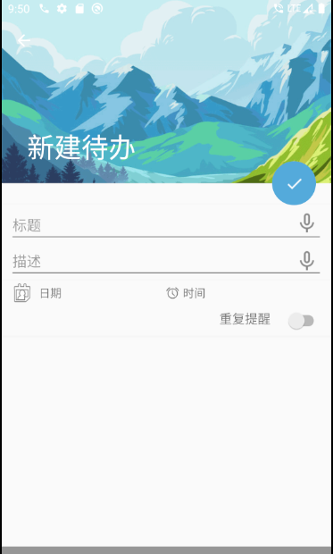

2.4.9添加锤子时钟

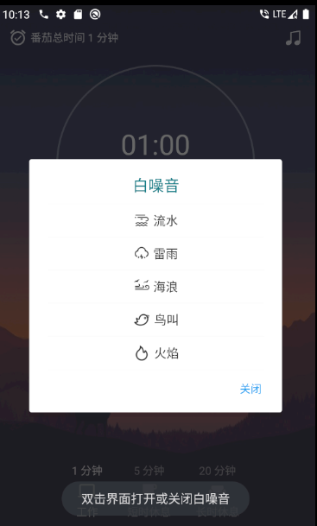

2.4.10设置

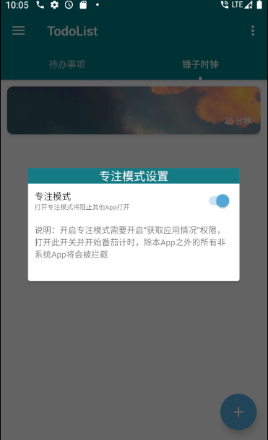

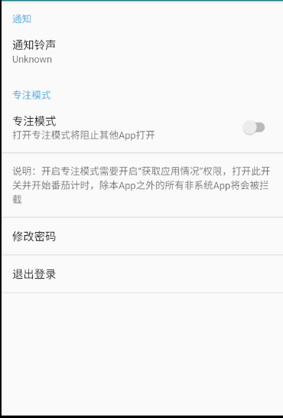

**2.5关键技术和技术难点**

2.5.1关键技术：

Java语言、 SQLite数据库、Mysql数据库、Meterial Disign框架

5.2技术难点：

1. Java语言、 SQLite数据库、Mysql数据库的综合使用
2. 采用Meterial Disign框架设计UI界面时对整体布局的把握
3. 对UI界面各个元素样式的设计

三、测试大纲和测试报告

**3.1软件测试**

为了测试的完整性，我们将从三个方面对本APP进行测试。

1.腾讯测试工作PerfDog进行运行时硬件参数测试。

2.开发者使用测试用例进行测试。

3.让同学使用该APP并记录反馈。

3.1.1PerfDog测试

我们使用腾讯测试工具PerfDog对TodoListAPP进行了硬件性能上的测试。测试的手机型号是RMX1971 Realme 5 Pro，CPU型号为sdm710，GPU型号为Qualcomm Adreno(TM)616。

根据TodoList的功能，我们将测试分为两个部分，第一个部分是日常操作，日常操作包括打开程序，设置待办事务，设置番茄时间等日常操作。第二个部分是使用番茄时间进行专注模式。

一些不常见的参数表述

|  |  |
| --- | --- |
| 名称 | 含义 |
| Jank(/10min) | 平均每十分钟卡顿次数 |
| BigJank(/10min) | 平均每一分钟严重卡顿次数 |
| Avg(AppCPU)[%] | APP占用CPU内存 |
| Normalized | 规范化CPU利用率  CPU Usage(Normalized)= (CPU执行时间/CPU总时间) * (当前时刻所有CPU频率之和/所有CPU频率最大值之和) |
| PeakMemory(MB) | app运行的时候，最高内存占用 |

**PART1**



第一部分结果

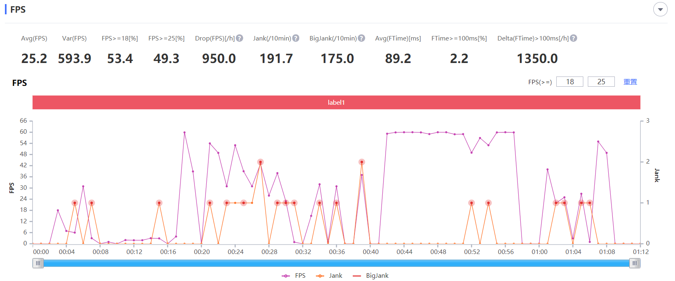

从FPS数据可以看出，在APP运行过程中没有发生过BigJank的情况，即说明在运行过程中，用户并不会有明显的感到卡顿现象。其次Jank的情况发生在界面切换过程中，所以并不影响用户的使用。总的来说，用户的常规使用是流畅，响应快的。

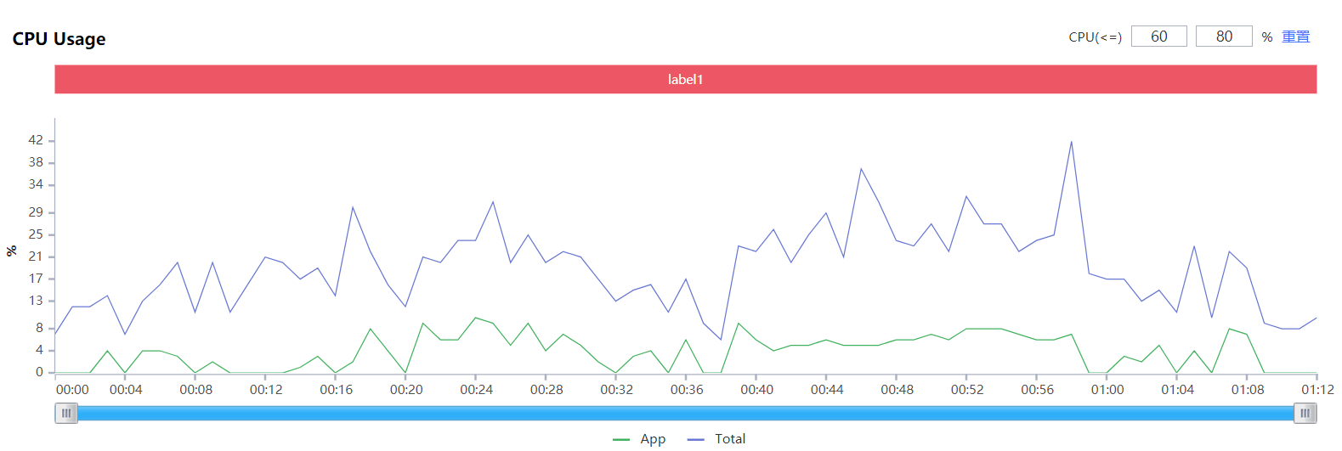

从CPU层面来看，本APP在日常使用中占用的不到20%的CPU内存(当前测试已经是清除其他所有的非系统后台应用)，说明本APP是一个轻量级的应用，并不会对用户的其他正常App使用造成影响。

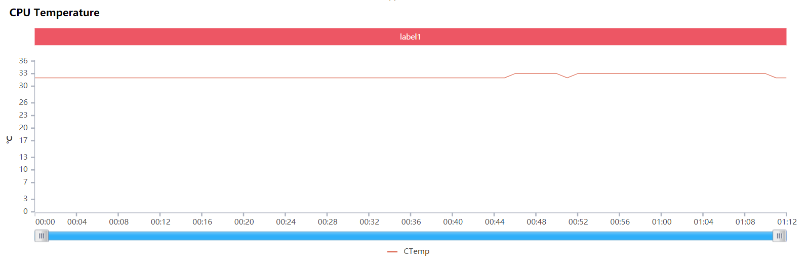

CPU的温度变化不大也更好的证明了上面的说法。

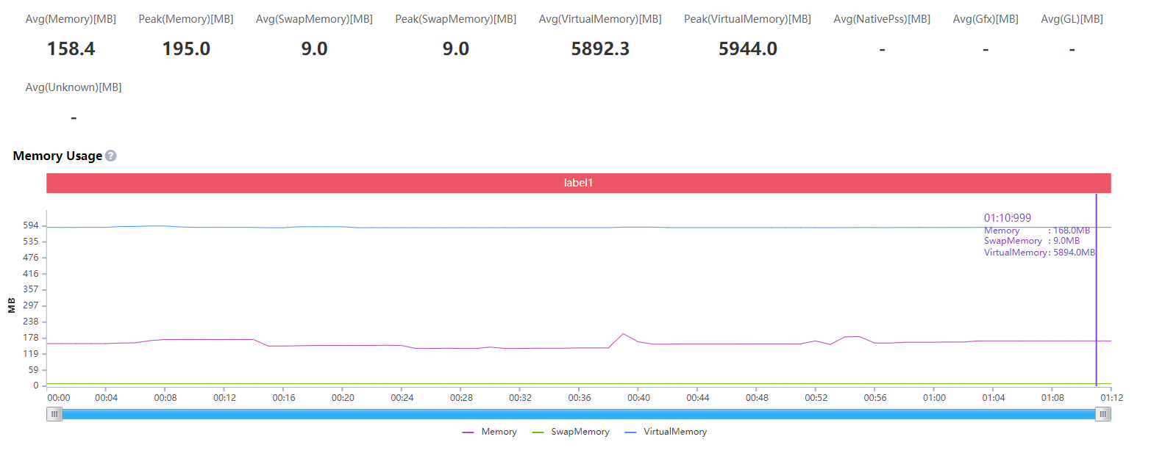

内存方面，整个内存使用展示图变化不大(突变点是因为系统推送),说明整个APP占用的内存不多，是轻量级的应用。

**PART2**

第二部分为了避免其他进程的运行，保证数据的准确性，我们只选取了番茄时钟开始运行的前15s作测试记录。

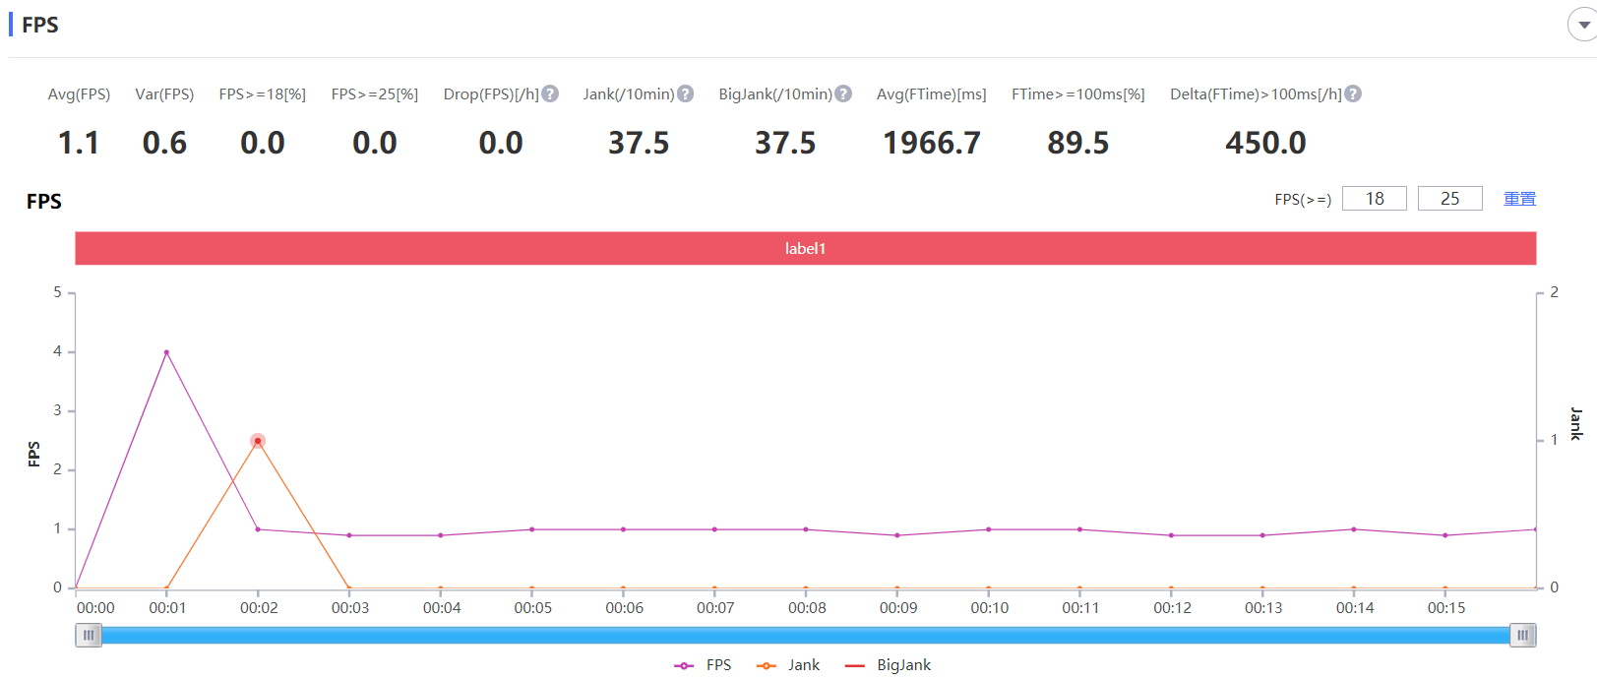

从FPS可以看出，除了刚开始切换界面的Jank出现，其他时间并没有出现卡顿现象，说明番茄时间功能在使用过程中不会出现任何影响计时的情况。

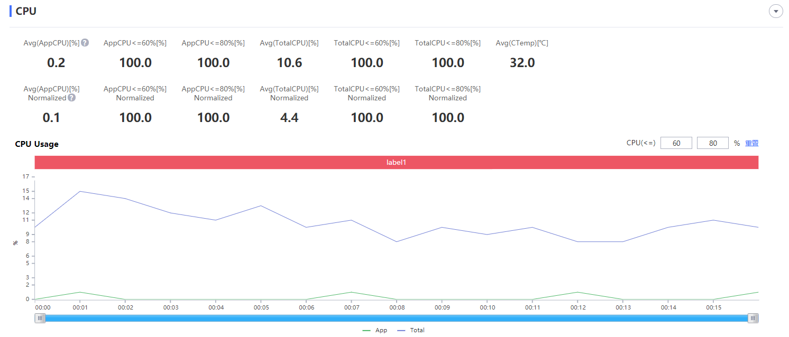

CPU方面，除了阶段性的响应，并没有其他的占用情况。

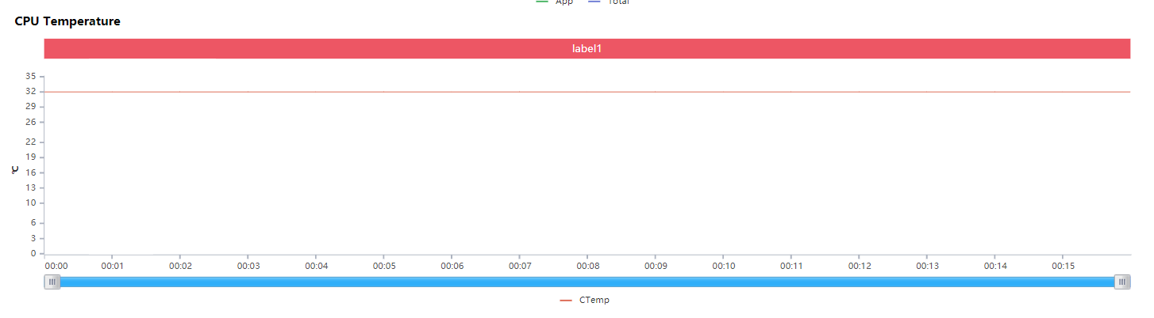

从上图可见CPU温度方面没有变化。

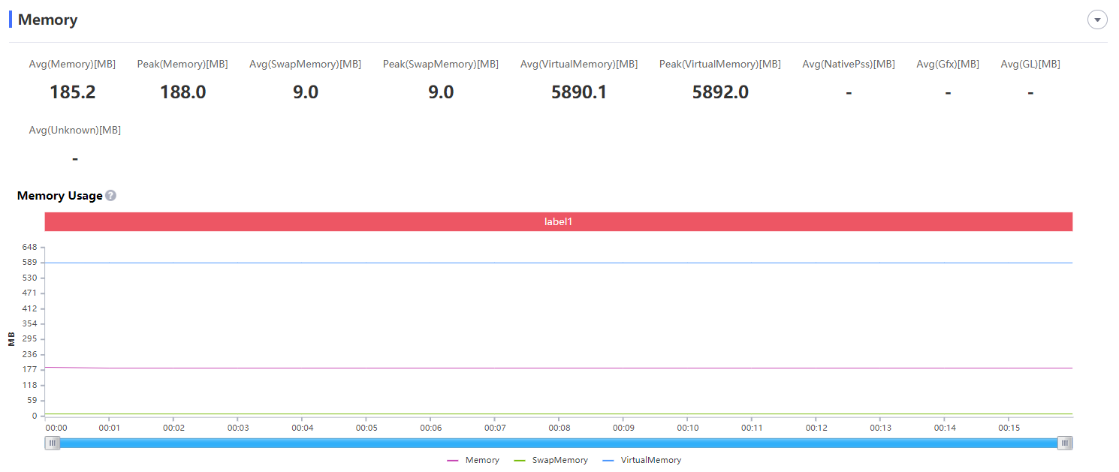

从上图可见内存方面没有变化。

综上所述，通过PerfDog的测试可以得出结论：本APP是一个占用内存小，运行流程，不臃肿且~~优秀~~完成用户记录待办事务的APP。

3.1.2开发者使用测试用例进行检查

|  |  |  |
| --- | --- | --- |
| 测试用例序号 | 内容 | 结果 |
| 1 | 正常打开且运行APP | Pass |
| 2 | 添加待办事务 | Pass |
| 3 | 完成待办事务 | Pass |
| 4 | 待办事务时间提醒 | Pass |
| 5 | 侧滑框展示 | Pass |
| 6 | 完成事务进度提示 | Pass |
| 7 | 待办事务子任务添加 | Pass |
| 8 | 添加番茄时钟 | Pass |
| 9 | 番茄时钟成功运行 | Pass |
| 10 | 番茄时钟提醒 | Pass |
| 11 | 番茄时钟阻断其他应用提示(专注模式) | Pass |
| 12 | 番茄时钟添加音乐 | Pass |
| 13 | 番茄时钟关闭声音 | Pass |
| 14 | 放弃番茄时钟 | Pass |
| 15 | 中途放弃番茄时钟图片提醒(阻止放弃) | Pass |

3.1.3同学的使用记录和反馈

|  |  |  |  |
| --- | --- | --- | --- |
| 序号 | 手机号 | 评价 | 打分(1~5) |
| 1 | 132****2505 | 用过最有用最干净的软件 | 5 |
| 2 | 131****2780 | 期末自救，拖延症的福音 | 5 |
| 3 | 180****4698 | 希望能加入课表导入功能，实现课程提醒 | 4 |
| 4 | 180****7495 | 良心 | 5 |
| 5 | 180****2391 | 可以考虑添加记账功能，目前功能有点简单 | 3 |
| 6 | 131****5169 | 没什么bug | 4 |
| 7 | 159****2731 | 界面好看 | 5 |
| 8 | 132****9782 | 希望能有个ipad版本 | 5 |
| 9 | 179****8264 | 比滴答好用多了 | 5 |
| 10 | 159****5289 | 界面不够可爱 | 4 |

收集到了以上意见后，我们对界面做了进一步的修改，务求给用户一个最友好的使用感觉。

四、产品安装和使用说明

4.1产品安装

下载apk文件，直接进行安装

4.2使用说明

4.2.1待办事项

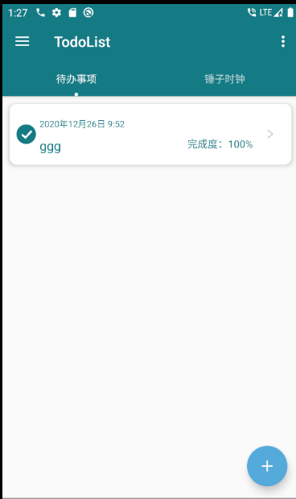

新建待办事项：点击右下角按钮新建待办事项

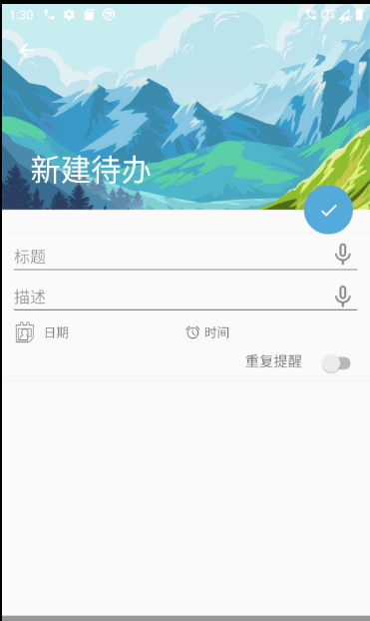

添加子事项：点击待办事项右方图案

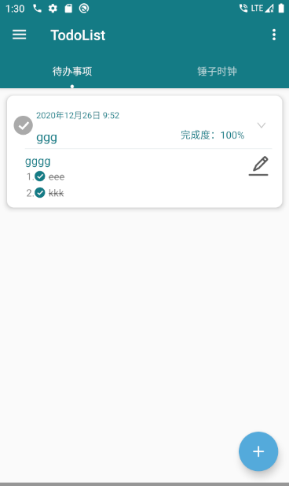

删除：按住待办事项向右滑动

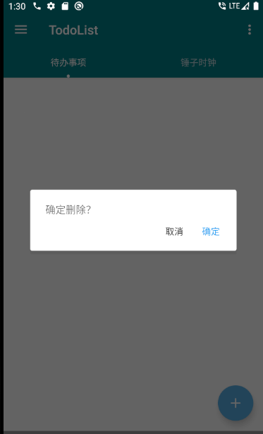

4.2.2锤子时钟

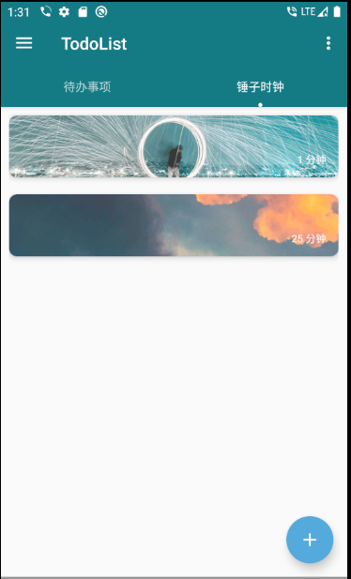

打开：双击对应时钟

新建锤子时钟：点击右下方图标

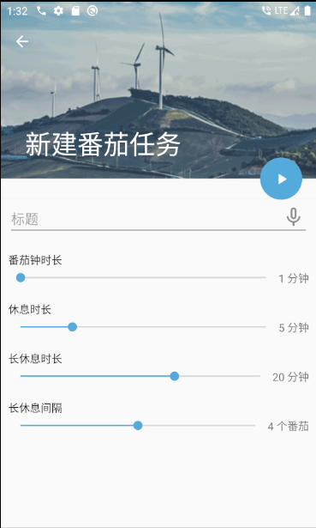

时钟声音选择：

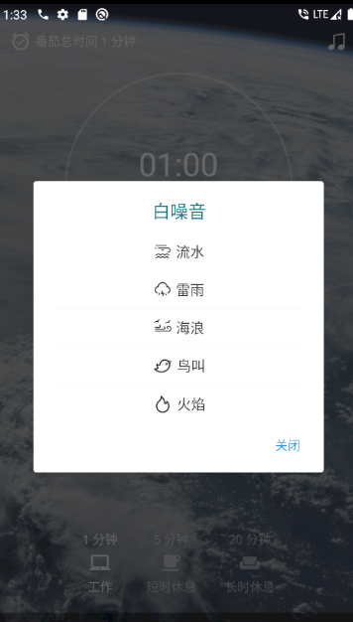

4.2.3专注模式

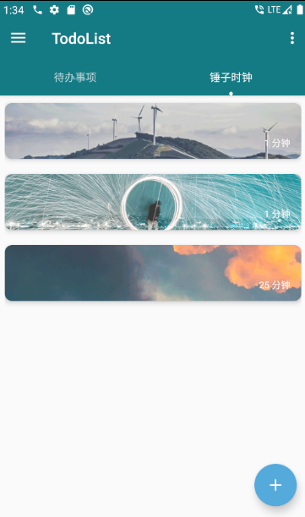

打开：点击右上方图标

